
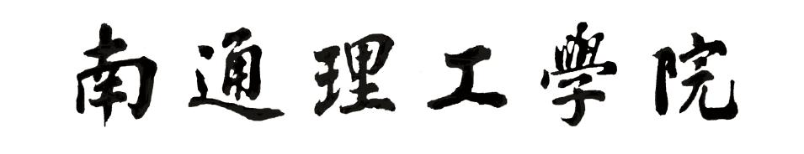

实验（训）室建设项目立项申请表

项目名称： | 成图技术创新实验室
适用学科专业： | 机械设计制造及其自动化、机械电子工程、机器人工程、智能制造工程等
项目负责人： | 程洋 姜亚南
计划完成日期： | 2023.8.30
申报单位： | 机械工程学院
申报日期： | 2023.4.3

一、项目概述
项目名称 | 成图技术创新实验室
项目负责人 | 程洋、姜亚南 |  | 职称 |  | 副教授副教授 |  | 职务 |  | 制图教研室主任 |  | 电话 | 13813716975  13861585599
项目类别 | 基础R 专业□ 新建R 改建□ 扩建□
学年使用总人时数 | 42500 | 学年可利用总人时数 |  |  |  | 48960 |  |  | 设备利用率 | 86.8%
学年该实验学时数 | 1128 | 学年该实验室额定学时数 |  |  |  | 960 |  |  | 实验室利用率 | 117.5%
实验（训）室容纳人数 | 60 | 配备设备组数/每组学生人数 |  |  |  |  |  |  | 主体设备台套数 | 90
建设预算  总金额 |  |  |  | 实验（训）  场地 |  |  |  | 拟用地址 |  | C-110、C-112
建设预算  总金额 |  |  |  |  |  |  |  | 面积需求 |  | 208 m²
1.建设目标
【建设的预期目标，是要能够满足教学的多样性需求：如建成后实验室所具有的功能、地位、作用等，对学科专业建设的支撑作用；服务学院、专业（名称及数量）、学生（数量）的情况；为以后的教学研究提供保障和可持续发展平台。】
1.1建成后实验室所具有的功能、地位、作用等，对学科专业建设的支撑作用
本实验室从理实一体出发，将实训设备及教学资源系统结合，可完成手工绘图、零部件测绘、拆装等一体化教学。致力与将课程实践“教、学、做”有机融合，增强各专业人才的实践能力培养。适用于机械设计制造及其自动化、机械电子工程、机器人工程、金属材料工程、智能制造工程等专业的混合式教学、专业课程实践实训及毕业设计等实践环节，也可以用于专业技能培训、各级别竞赛人才培育。
（1）测绘实训
实训室配备有双工位试验台、模型展示柜，可以完成各类型泵拆装、测绘、零件图草图绘制、装配图及零件图实训。
（2）工程图学系列课程授课及实践
实训室配有的试验台结合极域实训移动推车、智慧黑板一体机可以实现授课演示实时传输、学生作品实时评测、实践操作录播等功能，在工程图学AⅠ、工程图学AⅡ等课程教学中实现理实一体化教学、打破理论课、实验课和实训课界限，在教学过程中实现理论教学和实践技能培养相互融合，实现以学生为主体的教学。
（3）机械制造工艺学课程设计实训
实训室可完成机械制造工艺学课程设计实训，配有的移动实训推车、绘图架、试验台等可完成对机械零件的毛坯图、工艺卡片、工装夹具结构设计及零件图、装配图绘制实训。
（4）机械设计基础课程设计、机械设计综合课程设计实训
实训室试验台和绘图架可完成减速器模型拆装、零件测绘、传动方案设计、零件结构设计、装配示意图设计、零件图、装配图绘制的实训。
（5）计算机辅助技能训练
实训室可完成计算机辅助技能训练实训，理论、实践一体指导完成曲面建模、特征造型、数字化装配、数控编程、有限元分析、运动仿真等内容。
（6）支撑校级、省级、国家级图学类学科竞赛
利用本实验室开展图学类专业学科竞赛，如手工制图技能竞赛、计算机二、三维技能竞赛等校级比赛，全国大学生先进成图技术与产品信息建模创新大赛等省级、国家级竞赛。培养竞赛团队，以赛促学，提升学生竞赛成绩和专业教学质量。
1.2服务学院、专业（名称及数量）、学生（数量）的情况
本实验室的建成可服务机械工程学院、电气与能源工程学院、汽车工程学院，涉及的专业及学生情况如表1，预期可服务8-10个专业共计超1600余人。在实验室建成后，通过开放实验室等活动，可服务全校更多的专业及学生。
表1 成图技术创新实验室服务专业人数统计表
专业 | 年级 | 班级数量 | 学生数（人） | 所属学院 | 备注
机械设计制造及其自动化、机械电子工程、机器人工程、智能制造工程、金属材料工程、自动化等 | 大一 | 15 | 约650 | 机械工程学院、电气与能源工程学院
机械电子工程、机器人工程 | 大三 | 8 | 约320 | 机械工程学院
机械设计制造及其自动化、机械电子工程、机器人工程 | 大二 | 6 | 约240 | 机械工程学院
机械设计制造及其自动化 | 大四 | 7 | 约244 | 机械工程学院
机械类/近机类 | 大一至大四 |  | 约200 | 机械工程学院、电气与能源工程学院、汽车工程学院 | 各类技能竞赛等

1.3为以后的教学研究提供保障和可持续发展平台
（1）工程图学课程一流课程申报
作为课程教学和实践教学的平台，能够适用于图学课程混合式教学，并为纵向、横向教科研课题服务，以此为依托，进一步深化课程建设，为申报工程图学一流课程打下良好的基础。
（2）各类竞赛人才培育及专业技能考证服务
为全国大学生先进成图技术与产品信息建模创新大赛、华东区大学生CAD应用技能竞赛等赛事选拔优秀选手，进行人才梯队的可持续性培养，为专业技能证书考证等培训提供服务。
2.实验室可开出的实验项目名称
【建成后实验室可开出的实验项目。】
序号 | 实验项目名称 | 课程
1 | K型齿轮油泵零件测绘、绘制草图、零件图、装配图 | 测绘A
2 | C型齿轮油泵零件测绘、绘制草图、零件图、装配图 | 测绘B
3 | 平面图形绘制、组合体、轴测图、零件图、装配图 | 工程图学AI
4 | 平面图形绘制、图形编辑、零件图、装配图、特征建模、打印输出 | 工程图学AⅡ
5 | 平面图形综合练习、图形编辑、零件图、装配图 | 工程图学
6 | 毛坯图、工艺卡片、夹具结构设计、零件图、装配图 | 机械制造工艺学课程设计
7 | 传动方案设计、零件设计及校核、装配图、零件图 | 机械设计基础课程设计
8 | 传动方案设计、零件结构设计、装配示意图、零件图、装配图 | 机械设计综合课程设计
9 | 曲面建模、特征造型、数字化装配、数控编程、有限元分析、运动仿真 | 计算机辅助设计技能训练
10 | 毕业设计（论文） | 毕业设计

二、项目建设的预期效益
1.实验（训）教学
实验（训）项目名称 | 项目类型 | 计划学时数 | 课程名称 | 学年实  验（训）人数 | 学年使用人时数 | 面向专业
K型齿轮油泵零件测绘、绘制草图、零件图、装配图 | 综合性 | 60 | 测绘A | 80 | 4800 | 机械设计制造及其自动化
C型齿轮油泵零件测绘、绘制草图、零件图、装配图 | 综合性 | 30 | 测绘B | 200 | 6000 | 机械电子工程、机器人工程
平面图形、图形编辑、轴测图、零件图、装配图 | 综合性 | 16 | 工程图学AI | 200 | 3600 | 机械设计制造及其自动化、机械电子工程、机器人工程、智能制造工程
平面绘图、图形编辑、零件图、装配图、特征建模 | 综合性 | 32 | 工程图学AⅡ | 250 | 3000 | 机械设计制造及其自动化、机械电子工程、智能制造工程等
平面图形综合练习、图形编辑、零件图、装配图 | 综合性 | 16 | 工程图学 | 200 | 3200 | 金属材料工程
毛坯图、工艺、工序卡制定、夹具结构设计、零件图、装配图 | 综合性 | 60 | 机械制造工艺学课程设计 | 80 | 4800 | 机械设计制造及其自动化
传动方案设计、零件设计及校核、装配图、零件图 | 综合性 | 60 | 机械设计基础课程设计 | 80 | 4800 | 机械电子工程
传动方案设计、零件结构设计、装配示意图、零件图、装配图 | 综合性 | 90 | 机械设计综合课程设计 | 80 | 7200 | 机械设计制造及其自动化
曲面建模、特征造型、数字化装配、数控编程、有限元分析、运动仿真 | 综合性 | 60 | 计算机辅助设计技能训练 | 80 | 4800 | 机械设计制造及其自动化、机械电子工程等
毕业设计（论文） | 设计性 | 60 | 毕业设计 | 5 | 300 | 机械设计制造及其自动化
【项目类型为验证、综合、设计性。在实验（训）项目设置上要尽量减少不必要的验证性实验（训）项目，综合性、设计性和创新性实验（训）项目要占一定的比例，保证实验（训）项目开出率达到100%。】
2.科学研究
序号 | 科研主要方向 | 科研实验项目 | 课题来源 | 学年使用人时数
1
2
3
3.校内外服务
序号 | 服务项目 | 专业 | 学年使用人时数
1 | 全国大学生先进成图技术与产品信息建模创新大赛 | 机械类各专业 | 1200
2 | 华东区大学生CAD应用技能竞赛 | 机械类各专业 | 1200
3 | 手工制图技能竞赛 | 各专业 | 300
4 | 机械CAD/CAM社团技能训练 | 机械类各专业 | 2560
5 | 计算机绘图技能竞赛（二维、三维） | 各专业 | 600
6 | 成图技术强化班 | 各专业 | 600

三、拟购仪器设备、辅助设施（含桌、椅、柜等）清单
序号 | 设备名称 | 建议型号 | 主要参数及配置要求 | 台套数 | 单价  (元) | 小计  (元） | 参考厂家
1 | 铝合金导轨式磁面绘图桌 | A1绘图桌、凳 | A1绘图桌的绘图板规格：长≥900mm，宽≥600mm，厚≥18mm，绘图桌桌面水平时高约800~830mm。  配套绘图凳面材质为E1级国际通用刨花板，长350mm，宽250mm，高450mm ，面板厚20mm。凳子由优质钢管焊接，抛光、喷塑制成。 | 60
2 | 工量具箱 |  | （1）工具箱一个；  （2）游标卡尺一把，规格0-200mm，精度0.02mm；  （3）钢直尺一把，规格20cm；  （4）内外卡尺一套，规格15cm；  （5）国产圆角规，规格R1-R6.5，R7-R14.5；  （6）螺丝刀十字一字两件套  （7）8吋活动扳手一把；  （8）内六角扳手一套； | 62
3 | 铝制零件、装配体模型 |  | 轴类零件 | 16
3 | 铝制零件、装配体模型 |  | 盘类零件 | 16
3 | 铝制零件、装配体模型 |  | 连杆类零件 | 16
3 | 铝制零件、装配体模型 |  | 箱体类零件 | 16
3 | 铝制零件、装配体模型 |  | 机用虎钳（装配体） | 16
3 | 铝制零件、装配体模型 |  | 铣刀头（装配体） | 16
3 | 铝制零件、装配体模型 |  | 对开式轴承座  （装配体） | 16
3 | 铝制零件、装配体模型 |  | 千斤顶（装配体） | 16
3 | 铝制零件、装配体模型 |  | 球阀（装配体） | 16
4 | 模型存放柜 |  | 1、规格尺寸（L×W×H）约：850×400×1800mm；  2、材质：整体采用全钢板结构，材料厚度0.7mm，对开门（玻璃）设计，隔板材料均为0.7mm钢板；  3、颜色：办公灰； | 10
5 | 两工位测绘实验桌、椅 |  | 两工位测绘实验台由台面板、桌架等组成。  实验台有插座至少2个、测绘工具的抽屉1个。  实验台整体尺寸约为1700×700×780mm；  实验台面材料为防静电板；  凳子（每试验台配2张）  400×300×450mm，凳面材料为实木板，凳子主体结构由优质钢管焊接，结实耐用，凳子底部非滚轮结构。实验凳结实耐用。 | 30
6 | 极域移动实训推车 |  | 一体化移动教学推车集拍摄万向臂、实训主机支架、相机托架、扶手、托板、机柜箱体、移动底座及万向轮于一体，高度集成化，满足移动万向拍摄需求 | 1
 | 合计
四、实验（训）室平面图及布局图
以下为实验室布局简图，面积需求208平方米。极域移动实训推车配合软件可以自由移动，完成演示、录屏、教学、与学生实时共享屏幕等功能。
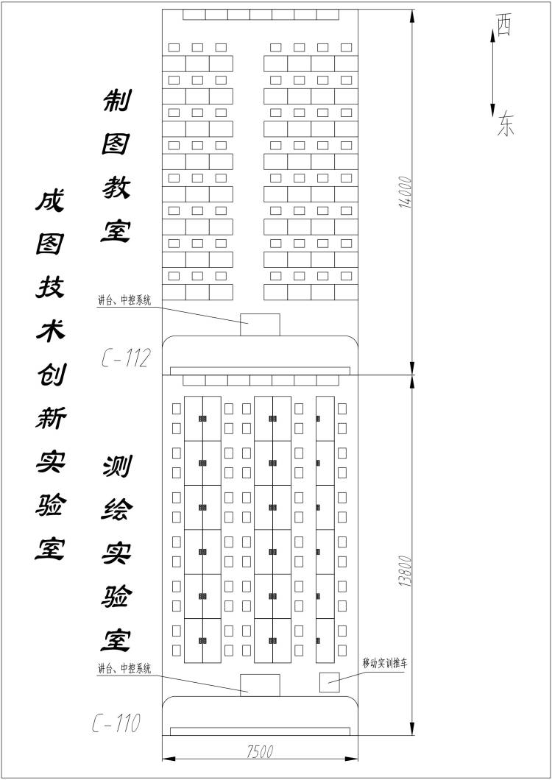

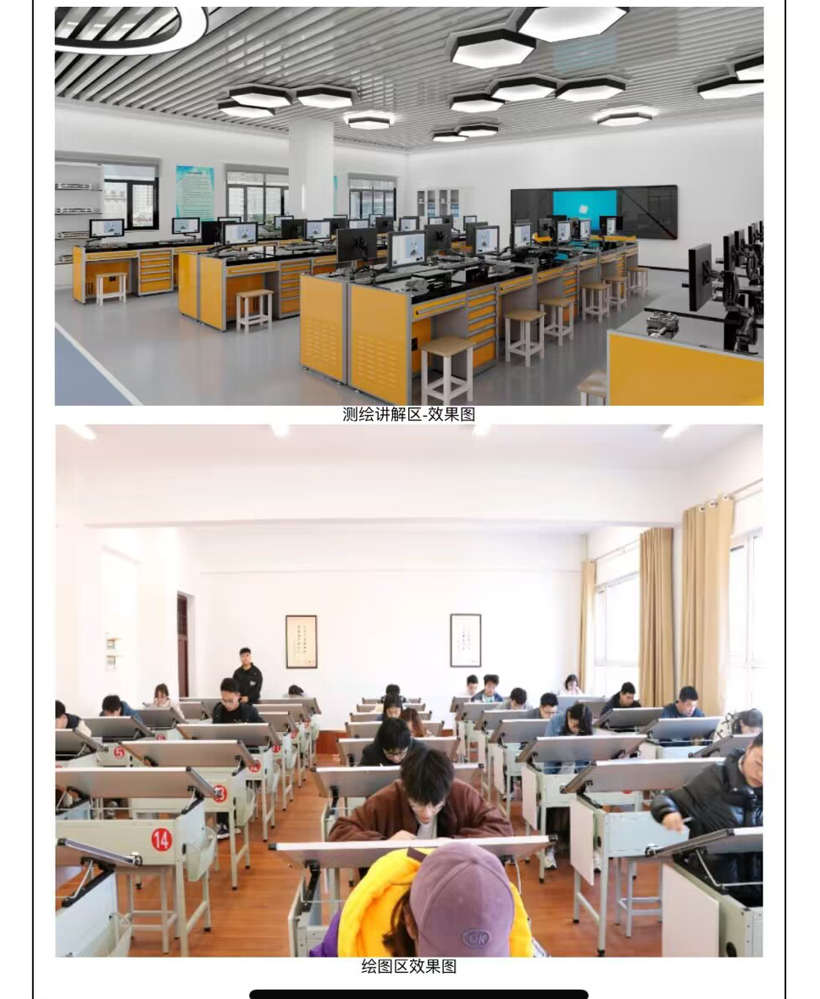
测绘讲解区-效果图
制图区-效果图

